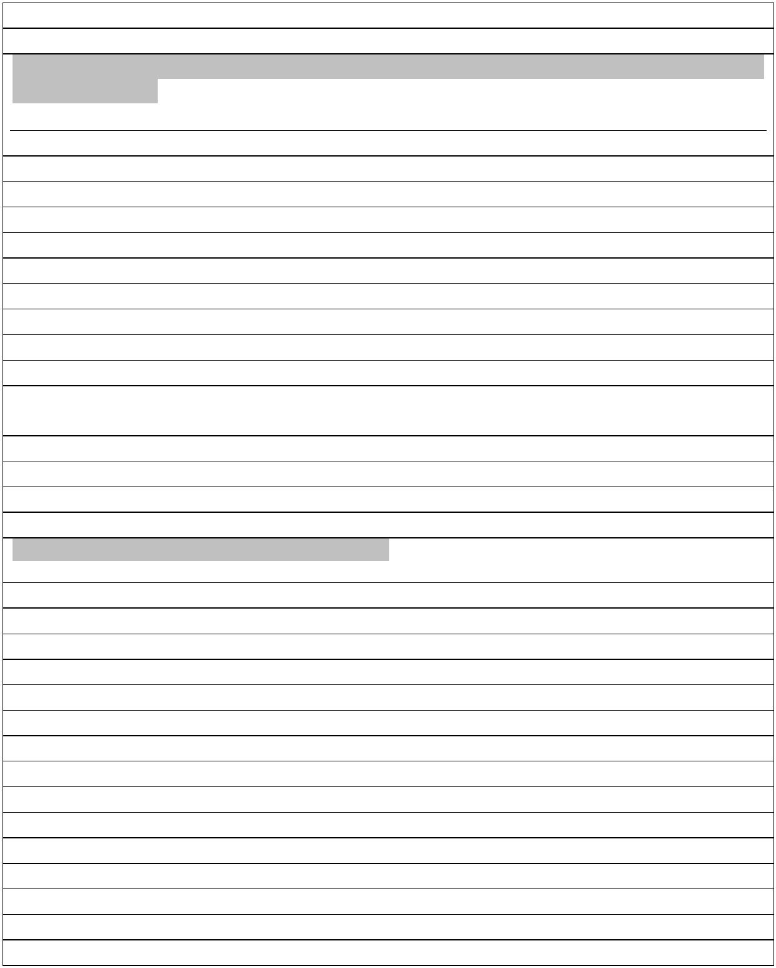

REGISTRO DE INTERESES
GRUPO MUNICIPAL COALICIÓN CANARIA-PARTIDO NACIONALISTA
CANARIO CC-PNC
NOMBRE. TERESA DE JESÚS HERNÁNDEZ DÍAZ
DECLARACIÓN SOBRE CAUSAS DE POSIBLE INCOMPATIBILIDAD Y
ACTIVIDADES
1
. CAUSAS DE POSIBLE INCOMPATIBILIDAD
1
2
.Causas de incompatibilidad
.Observaciones
2
. ACTIVIDADES QUE LE PROPORCIONAN INGRESOS ECONÓMICOS
1
2
.Actividad
.Observaciones
3
. ACTIVIDADES QUE LE PUEDEN PROPORCIONAR INGRESOS
ECONÓMICO:
1
2
.Actividad
.Observaciones
DECLARACIÓN DE BIENES INMUEBLES
1
. INMUEBLES
.Clase de finca
Cuarto de apero
. Emplazamiento
C/ la Rosa Cruz Grande, El Paso
1
2
3
4
.Inscripción registral
.Fecha de adquisición
2
. DERECHOS REALES
1
2
3
.Clase de títulos
.Número
.Entidad emisora
Firmado por:
AYUNTAMIENTO DE EL PASO
Fecha: 06-07-2021 00:06:40
Código Seguro de Verificación (CSV): 3109DF9DEA5EE03C8FF5B7119B05BB2B
Comprobación CSV: https://sede.elpaso.es//publico/documento/3109DF9DEA5EE03C8FF5B7119B05BB2B
Fecha de sellado electrónico: 06-07-2021 00:06:40 _{Ver sello}
- 1/2 -
Fecha de emisión de esta copia: 06-07-2021 00:06:43


4
.Cuantía
3
. MUEBLES DE CARÁCTER HISTÓRICO, ARTÍSTICO O DE
CONSIDERABLE VALOR ECONÓMICO
1
2
.Clase
.Descripción
4
. VALORES MOBILIARIOS, CRÉDITOS Y DERECHOS DE CARÁCTER
PERSONAL
1
2
.Clase
.Descripción
5
. VEHÍCULOS
1
2
3
4
5
.Clase
.Marca y Modelo
.Año de matriculación
.Matricula
.Observaciones
Firmado por:
AYUNTAMIENTO DE EL PASO
Fecha: 06-07-2021 00:06:40
Código Seguro de Verificación (CSV): 3109DF9DEA5EE03C8FF5B7119B05BB2B
Comprobación CSV: https://sede.elpaso.es//publico/documento/3109DF9DEA5EE03C8FF5B7119B05BB2B
Fecha de sellado electrónico: 06-07-2021 00:06:40
- 2/2 -
Fecha de emisión de esta copia: 06-07-2021 00:06:43

